Бекітемін:
Оқу ісі жөніндегі орынбасары: ____________________

Бөлім: | Жұмыс және қуат
Педагогтың аты-жөні:
Күні: | «_» ________ 20_ ж.
Сынып: 7 | Қатысушылар саны: | Қатыспағандар саны:
Сабақтың тақырыбы: | Механикалық жұмыс Қуат БЖБ №6
Оқу бағдарламасына сәйкес оқыту мақсаттары: | 7.2.3.1 – механикалық жұмыс ұғымының физикалық мағынасын түсіндіру;  7.2.3.7 – қуат ұғымының физикалық мағынасын түсіндіру
Сабақтың мақсаты (SMART): | - жұмыс пен қуаттың формулаларын есептерде қолданады  - қуат бірліктерін (Вт, кВт, а.к.) түрлендіреді  - N = Fυ формуласын қолданады  - құрама есептерді шешіп, нәтижені талдайды
Құндылықтарға баулу: | «Адал азамат» бағдарламасы бойынша: Тәуелсіздік және отаншылдық.  «Туған жерің – алтын бесігің» (халық мақалы).  Құндылық топтық жұмыстағы жауапкершілік пен өзара құрмет арқылы жүзеге асады.
Сабақтың барысы:
Сабақтың кезеңі / уақыты | Педагогтың әрекеті | Оқушының әрекеті | Бағалау (дескрипторлар) | Ресурстар
Сабақтың басы  6 минут  Ұйымдастыру, қызығушылықты ояту, мақсат қою | Ұйымдастыру кезеңі. Сәлемдесу, түгендеу, бағалау парағын тарату.  Білімді өзектендіру: «Миға шабуыл». «Механикалық жұмыс Қуат» тақырыбы бойынша жылдам сұрақтар қойылады: негізгі ұғымдар, формулалар, өлшем бірліктер.  Құндылыққа баулу: «Туған жерің – алтын бесігің» (халық мақалы).  Проблемалық жағдаят: Екі оқушы бірдей баспалдақпен 3-қабатқа көтерілді: біреуі 20 с-та, екіншісі 40 с-та. Жұмыстары бірдей ме? Қуаттары ше?  Оқушылардың болжамдары тыңдалып, сабақтың тақырыбы мен мақсаты бірге анықталады. | Сұрақтарға жылдам жауап береді, бір-бірін толықтырады.  Болжам айтып, тақырып пен мақсатты анықтауға қатысады. | Қалыптастырушы бағалау: ауызша кері байланыс, «Бас бармақ» әдісі. | Презентация  Бағалау парағы
Сабақтың ортасы  10 минут  Жаңа білімді меңгеру | Жаңа білімді меңгеру: Демонстрациялық тәжірибе + «Болжа – бақыла – түсіндір». Мұғалім тәжірибені бастамас бұрын оқушылардан нәтижені болжауды сұрайды, тәжірибені көрсетеді, кейін нәтижені бірге түсіндіреді.  - A = Fs = mgh; N = A/t = Fυ.  - 1 кВт = 1000 Вт; 1 а.к. (ат күші) ≈ 736 Вт.  - A = N·t.  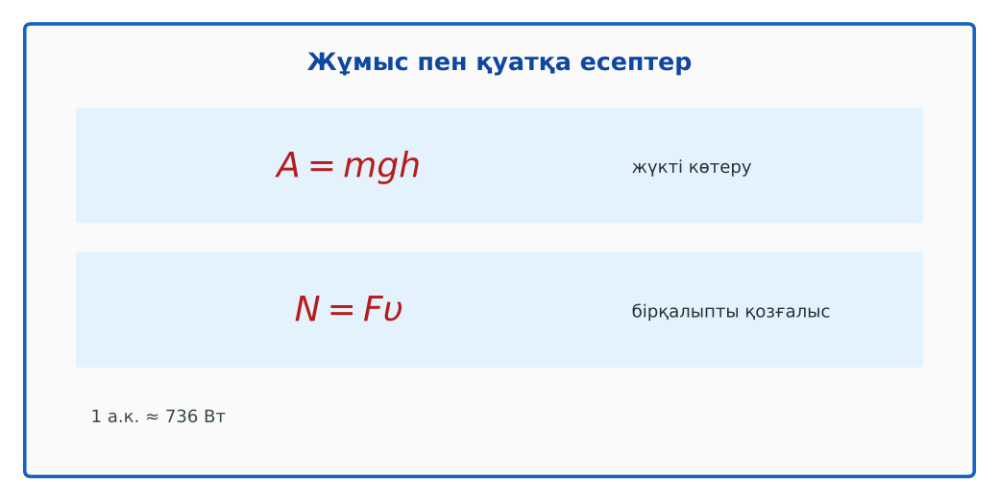  Сурет. Жұмыс пен қуат (есептер) | Нәтижені болжайды, бақылайды, болжаммен салыстырып түсіндіреді. | Дескриптор:  - жұмыс пен қуаттың формулаларын есептерде қолданады;  - топта/жұпта белсенді жұмыс істейді.  3 балл | Физика 7-сынып оқулығы  Презентация
Сабақтың ортасы  8 минут  Деңгейлік тапсырмалар (жеке жұмыс) | Саралау «Таңдау» арқылы: оқушылар деңгейін өздері таңдайды; А деңгейін орындаған оқушы В деңгейіне өтеді.  А деңгейі (білу, түсіну) – жасыл карта.  Массасы 50 кг оқушы 6 м биіктікке көтерілді. Жұмысты тап.  В деңгейі (қолдану) – сары карта.  Сорғы қуаты 2 кВт. 10 минутта неше жұмыс атқарады?  С деңгейі (талдау, жинақтау) – қызыл карта.  Автомобиль 72 км/сағ жылдамдықпен бірқалыпты жүреді, тарту күші 2 кН. Қуатын кВт және а.к.-пен тап.  ЕББҚ оқушыларына: терминдер сөздігі (қазақша – орысша) және сызбалар; толтырылған үлгі есеп және бос орынды толықтыру тапсырмасы. | Деңгейін таңдап, тапсырманы жеке орындайды.  Жауап кілтімен өзін-өзі тексереді. | Дескриптор:  А: қуат бірліктерін (Вт, кВт, а.к.) түрлендіреді – 2 балл  В: N = Fυ формуласын қолданады – 3 балл  С: құрама есептерді шешіп, нәтижені талдайды – 4 балл | Деңгейлік карточкалар (А – жасыл, В – сары, С – қызыл)  Жауап кілті
Бөлім бойынша жиынтық бағалау  17 минут | БЖБ №6 «Жұмыс және қуат» бөлімі бойынша спецификацияға сәйкес өткізіледі.  Нұсқаулық беріледі, уақыт қадағаланады, жұмыстар жиналады. | БЖБ тапсырмаларын өз бетінше орындайды. | Балл қою кестесі (БЖБ спецификациясы бойынша) | БЖБ тапсырма парақтары  Балл қою кестесі
Сабақтың соңы  5 минут  Бекіту, рефлексия, үй тапсырмасы | Бекіту: Mentimeter онлайн-викторинасы (мұғалім алдын ала дайындайды). Сұрақ үлгілері:  - N = A/t: 600 Дж, 20 с (30 Вт)  - A = Nt: 100 Вт, 60 с (6000 Дж)  - 1 а.к. ≈ ? Вт (736)  Mentimeter: https://www.mentimeter.com/  Құрылғы жетіспесе – қағаз нұсқасы.  Рефлексия: «3 – 2 – 1» – 3 жаңа ұғым, 2 қызықты дерек, 1 сұрақ.  Үй тапсырмасы (сараланған):  - А: 4 есеп.  - В: Үйдегі 3 құрылғының қуатын паспорттан жазып, 1 сағаттағы жұмысын есептеу.  - С: Қуатқа арналған құрама есеп құрастыру. | Викторинаға жауап береді.  Бағалау парағындағы балын қосып, өзін-өзі бағалайды.  Рефлексия жасайды, үй тапсырмасының деңгейін таңдайды. | Дескриптор:  - викторина сұрақтарының кемінде 80%-ына дұрыс жауап береді – 3 балл  Шкала (10 балл): 9–10 «Өте жақсы», 7–8 «Жақсы», 5–6 «Қанағаттанарлық», 0–4 «Қолдау қажет» | Mentimeter (QR-код)  Рефлексия материалдары  Kundelik.kz – үй тапсырмасы
Саралау, ЕББҚ қолдау, бағалау және қауіпсіздік
Саралау | ЕББҚ оқушыларына қолдау | Бағалау | Денсаулық және қауіпсіздік
Тапсырма арқылы: А, В, С деңгейлік карталар.  Таңдау арқылы: оқушы деңгейін өзі таңдайды.  Қолдау арқылы: Демонстрациялық тәжірибе + «Болжа – бақыла – түсіндір», жұп-тьютор.  Қабілетті оқушыларға: С деңгейі, PhET/қосымша зерттеу. | Оқу қиындығы: терминдер сөздігі (қазақша – орысша) және сызбалар.  Көру/есту қабілеті: жұп-тьютор (күшті оқушымен бірге жұмыс).  Зейін тапшылығы: белсенді рөл беру (уақыт сақшысы, материал таратушы). | Бағалау парағы (10 балл), дескрипторлар, өзін-өзі және өзара бағалау, онлайн-викторина, рефлексия. | Сергіту сәті, көзге арналған үзіліс, интерактивті тақтамен жұмыс уақытын шектеу, сыныпты желдету.
Деңгейлік тапсырмалардың жауап кілті
Деңгей | Дұрыс жауап
А | A = 3000 Дж.
В | A = 2000·600 = 1,2 МДж.
С | N = 2000·20 = 40 кВт ≈ 54 а.к.
Сандық ресурстар (QR-кодтар)
Mentimeter – викторина  https://www.mentimeter.com/   | Bilimland – видеосабақ  https://bilimland.kz/   | OPIQ – цифрлық оқулық  https://www.opiq.kz/  

